# Система электронного учета заявлений

**Система электронного учета заявлений 1**

**Введение 2**

Цель 2

Описание 2

Основные задачи, которые решает система. 2

**Требования к разрабатываемой системе 3**

User stories 3

Пользователя 3

Создание заявления 3

История заявлений 3

Прикрепление документов 3

Получение уведомлений о статусе заявления 3

Руководителя 3

Рассмотрение заявлений сотрудников 3

Написание заявлений 3

История заявлений 4

Прикрепление документов 4

Уведомления о новых заявлениях 4

Администратора 4

Управление шаблонами заявлений 4

Управление пользователями 4

Мониторинг системы 4

Ролевая модель 5

Пользовательские требования 6

Функциональные требования 6

Нефункциональные требования 7

Поддержка и время отклика 7

Производительность 7

Безопасность 7

Надежность и доступность 8

Масштабируемость 8

Поддержка языков и платформ 8

Доступность и удобство использования 8

Требования к интерфейсу пользователя 8

Use case diagram 11

Пользователя 12

Руководитель 13

Администратор 14

**Требования и описание системы 15**

**Спецификация и ТЗ Api 15**

**Прочее 16**

Sequence diagram 16

Подробности из UseCase’a 17

Модели данных 17

Структура таблиц 17

Связи между таблицами 18

Типы данных 18

Концепт 19

Обсуждение 19

# Введение

## Цель

Автоматизация процесса создания, обработки и отслеживания заявлений для сотрудника и его руководителя.

## Описание

Система служит платформой для оформления и обработки заявлений между сотрудниками и их непосредственно руководителями.

Сотрудники:

* Могут быстро создавать заявления через готовые шаблоны (отпуск, командировка, расходы и т.д.), внося персональные данные (даты, причина, суммы).
* Автоматически направляет заявление руководителю и отправляет уведомление на его email.
* Дает возможность отслеживать статус в реальном времени.

Руководители:

* Представляет единый интерфейс с перечнем завялений, требующих решения.
* Позволяет одобрить или отклонить заявление в один клик, с возможностью указания комментариев.
* Автоматически уведомляет сотрудника о решении через email и обновляет статус в системе.

## Основные задачи, которые решает система.

Автоматизация создания и обработки заявлений, управление шаблонами заявлений, отслеживание статусов заявлений и уведомление на email пользователей об изменениях.

# Требования к разрабатываемой системе

## User stories

### Пользователя

#### Создание заявления

**Как** сотрудник,

**я хочу** иметь возможность создавать заявления по шаблонам,

**чтобы** автоматизировать этот процесс.

#### История заявлений

**Как** сотрудник,

**я хочу** иметь возможность видеть историю всех своих заявлений,

**чтобы** отслеживать их статус и решения.

#### Прикрепление документов

**Как** сотрудник,

**я хочу** прикреплять документы (pdf, word, docx) к заявлению,

**чтобы** предоставить всю необходимую информацию для его обработки.

#### Получение уведомлений о статусе заявления

**Как** сотрудник,  
**я хочу** получать уведомления на электронную почту о изменениях статуса моего заявления,  
**чтобы** быть в курсе прогресса обработки заявления и своевременно реагировать на изменения.

### Руководителя

#### Рассмотрение заявлений сотрудников

**Как** руководитель,

**я хочу** просматривать заявления, которые мне отправили подчиненные,

**чтобы** автоматизировать процесс рассмотрения заявлений.

#### Написание заявлений

**Как** руководитель направления,

**я хочу** иметь возможность создавать заявления по шаблонам адресованные своему руководству,

**чтобы** автоматизировать этот процесс.

#### История заявлений

**Как** руководитель,

**я хочу** иметь возможность видеть историю всех своих заявлений,

**чтобы** отслеживать их статус и решения.

#### Прикрепление документов

**Как** руководитель ,

**я хочу** прикреплять документы (pdf, word, docx) к заявлению,

**чтобы** предоставить всю необходимую информацию для его обработки.

#### Уведомления о новых заявлениях

**Как** руководитель,

**я хочу** получать уведомления о новых объявлениях на электронную почту,

**чтобы** быть в курсе актуальных заявлений на мое имя.

### Администратора

#### Управление шаблонами заявлений

**Как** администратор системы,  
**я хочу** создавать, удалять, редактировать и удалять шаблоны заявлений,  
**чтобы** обеспечить актуальность и правильность форматов заявлений для пользователей.

#### Управление пользователями

**Как** администратор,

**я хочу** управлять пользователями(просматривать, редактировать, удалять),

**чтобы** поддерживать актуальность и безопасность данных.

#### Мониторинг системы

**Как** администратор,

**я хочу** видеть статистистику и отчеты по заявлениям,

**чтобы** анализировать производительность системы и выявлять узкие места.

## 

## Ролевая модель

| Роль | Функции | Пример |
| --- | --- | --- |
| Пользователь (сотрудник компании) | * Создания заявлений по шаблонам * Просмотр статуса заявлений * Просмотр решения по заявлению * Возможность дополнить заявление | Целевой пользователь авторизуется в системе, выбирает из доступного перечня необходимую форму для заполнения, по надобности прикрепляет документы, в случае их необходимости, может дополнить недостающие детали и в заключении видит результат запроса, может скачать результирующий документ. |
| Администратор | * Создает, редактирует, удаляет шаблоны заявлений * Управляет системой обработки заявлений * Изменяет статус заявлений | Администратор после авторизации имеет возможность управления шаблонами, отслеживает систему обработки заявлений, может на нее повлиять, при необходимости. |
| Руководитель отдела (конкретного подразделения или глава компании) | * Создает, редактирует, удаляет шаблоны заявлений * Управляет системой обработки заявлений * Изменяет статус заявлений | Руководитель отдела может управлять заявлениями своей команды, одобрять или отказывать, указывать комментарии к решению. |

## Пользовательские требования

* Пользователь должен иметь возможность регистрации.
* Пользователь должен иметь возможность аутентификации, авторизации.
* Пользователь должен иметь возможность видеть подсказки по наведению на элементы.
* Пользователь должен иметь оставить обратную связь.
* Пользователь должен иметь выбрать шаблон заявления, заполнить требуемые поля, отправить заявление.
* Пользователь должен иметь возможность просматривать оставленные заявления.
* Пользователь должен получать уведомления на почту о изменении статуса заявления.
* Пользователь должен иметь возможность предусмотреть отображение перечня заявлений пользователя с возможностью группировки по системам обработки.

## Функциональные требования

* Система должна иметь возможность оставить обратную связь для пользователей, включая отправку сообщения администратору для решения проблемы, с указанием темы, содержания сообщения и возможностью прикрепить скриншот.
* Система должна иметь удобный и интуитивный интерфейс.
* Система должна иметь подсказки у основных элементов взаимодействия с пользователем.
* Система должна поддерживать авторизацию пользователя с тремя ролями (у ролей разные права): руководитель, сотрудник и администратор, включая идентификацию по логину и паролю, авторизацию, аутентификацию, а также регистрацию новых пользователей.
* Система должна позволять заполнение заявлений на основе шаблонов, привязанных к системам обработки, с полями, зависящими от выбранного шаблона.
* Система должна предоставлять администратору возможность управления шаблонами и системами обработки, включая создание, редактирование и удаление шаблонов заявлений, а также управление системами обработки заявлений.
* Система должна проверять корректность введенных шаблонных данных.
* Система должна отправлять пользователю уведомления о изменении статуса заявления асинхронно, включая информацию о новом статусе заявления.
* Система должна иметь интерфейс, адаптированный для слабовидящих пользователей.
* Система должна предусмотреть отображение перечня заявлений пользователя с возможностью группировки по системам обработки.

## Нефункциональные требования

### Поддержка и время отклика

* Система должна обеспечивать ответ на запросы поддержки в течение 24 часов.

### Производительность

* Система должна обрабатывать до 1000 запросов в секунду.
* Система должна поддерживать высокую производительность при обработке заявлений, обеспечивая минимальные задержки.

### Безопасность

* Прежде чем пользоваться системой, необходимо зарегистрироваться. Email пользователя должен быть уникальным.
* После регистрации пользователь получает письмо с подтверждением на почту.
* Система обеспечивает аутентификацию пользователей через логин и пароль.
* Пароли должны храниться в хешированном виде.
* Данные пользователя должны быть защищены: использование HTTPS и шифрования при передаче данных.
* Система должна обеспечивать защиту от несанкционированного доступа и атак, таких как DDoS.

### Надежность и доступность

* Система должна быть доступна 99,9% времени.
* Система должна поддерживать механизмы резервного копирования и восстановления данных.

### Масштабируемость

* Система должна поддерживать горизонтальное масштабирование для увеличения производительности при росте нагрузки.
* Архитектура системы должна позволять легко добавлять новые серверы или узлы для обработки запросов.

### Поддержка языков и платформ

* Интерфейс системы должен поддерживать несколько языков: Русский, Английский.
* Система должна быть доступна на всех популярных браузерах: Google Chrome, Safari, Mozilla Firefox, Microsoft Edge.
* Поддержка актуальных версий браузера не ниже актуальной и актуальной 10.
* Поддержка разрешений мобильных телефонов: минимальное 320x480, рекомендуемое 1080x1920.
* Поддержка разрешений десктопных устройств: минимальное 1024x768, рекомендуемое 1920x1080.

### Доступность и удобство использования

* Система должна иметь интуитивно понятный интерфейс, доступный для пользователей с ограниченными возможностями.
* Поддержка интерфейса для слабовидящих пользователей.

## 

## Требования к интерфейсу пользователя

1. Интерфейс администратора:
   1. Панель управления: Администратор должен иметь доступ к централизованной панели управления, где можно просматривать и управлять всеми заявлениями, пользователями, системами обработки.
   2. Управление пользователями: Возможность добавления, редактирования, удаления пользователей, а также управления их ролями.
   3. Мониторинг активность: Интерфейс должен предоставить инструменты для мониторинга активности пользователей и систем обработки, включая логи и отчеты.
2. Интерфейс руководителя:
   1. Просмотр подчиненных: Руководитель должен иметь доступ к просмотру его сотрудников.
   2. Список заявлений: Руководитель должен иметь доступ к просмотру всех заявлений (рассмотренных, на рассмотрении).
   3. Заполнение заявления: Руководитель должен иметь возможность написать заявление своему руководителю.
3. Интерфейс сотрудника:
4. Доступность и отзывчивость системы:
   1. Интуитивно понятный дизайн: Интерфейс должен быть простым и интуитивно понятным, чтобы пользователи могли легко находить нужные функции и выполнять задачи.
   2. Обратная связь: Система должна предоставлять мгновенную обратную связь на действия пользователя, например, подтверждение отправки заявления или сохранения изменений.
5. Адаптивный дизайн:
   1. Поддержка различных устройств: Интерфейс должен корректно отображаться на разных устройствах, включая мобильные телефоны и компьютеры.
   2. Разрешение экранов: Поддержка самый популярных разрешений устройств.
6. Интеграция с внешними сервисами:
   1. Внешняя Api имеющая доступ к данным: Система должна предоставлять данные клиентов, которые получили одобрения заявлений(только на чтение).
   2. Безопасность данных: Взаимодействие с внешними сервисами должно быть защищено, с использованием аутентификации и шифрования данных.
7. Управление заявлениями:
   1. Создание и отправка заявлений: Пользователи должны иметь возможность безпроблемно создавать и отправлять заявления через интерфейс, с поддержкой конкретных шаблонов.
   2. Проверка введенных данных: В случае, когда пользователь ввел в паспортные данные кириллицу интерфейс системы должен обозначить этот момент подсвечивая поле.

[figma с UI](https://www.figma.com/board/YteGiu7GUxUzHSf1tUHAdv/Untitled?node-id=0-1&t=sqS4AbRFVH2ld8Mf-1)

## Use case diagram

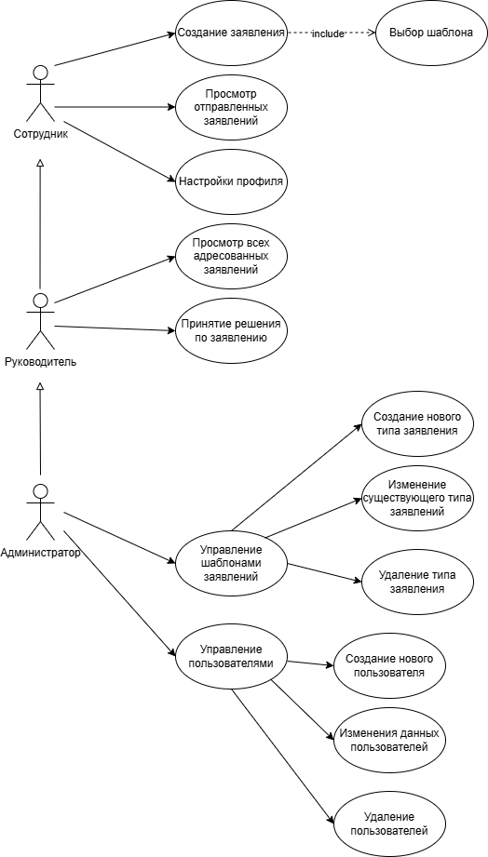

### Пользователя

| Название UC | Создание заявления UC1 |
| --- | --- |
| Участники | Сотрудник, система |
| Предусловие | Авторизация |
| Сценарий | 1. Пользователь выбирает шаблон заявления. 2. Система отображает форму с полями, соответствующие выбранному шаблону. 3. Пользователь заполняет поля и при необходимости прикрепляет документы. 4. Пользователь отправляет заявление. 5. Система сохраняет заявление и назначает статус “На рассмотрении” и уведомляет руководителя |
| Результаты | Заявление успешно отправлено |

| Название UC | Просмотр отправленных заявлений UC2 |
| --- | --- |
| Участники | Сотрудник, система |
| Предусловие | Авторизация |
| Сценарий | 1. Пользователь открывает раздел “Мои заявления”. 2. Система отображает список заявлений с их статусами. 3. Пользователь может фильтровать список по статусу или дате. |
| Результаты | Список заявлений сотрудника |

| Название UC | Настройка профиля |
| --- | --- |
| Участники | Сотрудник, система |
| Предусловие | Авторизация |
| Сценарий | 1. Пользователь выбирает раздел “Настройки профиля” 2. Система предлагает изменить личные данные: пароль, ФИО, телефон, почта. |
| Результаты | Успешное изменение данных пользователя |

### Руководитель

| Название UC | Просмотр всех адресованных заявлений UC1 |
| --- | --- |
| Участники | Руководитель, система |
| Предусловие | Авторизация |
| Сценарий | 1. Руководитель выбирает раздел “Входящие заявления”. 2. Система отображает список всех заявлений на имя этого руководителя. 3. Руководитель может выбрать конкретное заявление и рассмотреть его подробнее |
| Результаты | Отображение списка входящих заявлений для конкретного руководителя |

| Название UC | Принятие решения по заявлению UC2 |
| --- | --- |
| Участники | Руководитель, система |
| Предусловие | Авторизация |
| Сценарий | Руководитель выбирает действие (“Одобрить” или “Отклонить”) и при необходимости добавляет комментарий |
| Результаты | Заявление обработано |

### 

### Администратор

| Название UC | Управление шаблонами UC1 |
| --- | --- |
| Участники | Администратор, система |
| Предусловие | Авторизация |
| Сценарий | 1. Администратор открывает раздел “Шаблоны заявлений”. 2. Система отображает список существующих шаблонов. 3. Администратор может:    1. Добавить новый шаблон, указав его название, описание и структуру полей.    2. Редактировать или удалить существующий шаблон |
| Результаты | Изменения шаблонов |

| Название UC | Управление пользователями UC2 |
| --- | --- |
| Участники | Администратор, система |
| Предусловие | Авторизация |
| Сценарий | 1. Администратор открывает раздел “Пользователи” 2. Система отображает список всех пользователей 3. Администратор может:    1. Добавить нового пользователя.    2. Удалить существующего пользователя.    3. Изменить роль пользователя. |
| Результаты | Изменения пользователей |

# Требования и описание системы

[Swaggerhub](https://app.swaggerhub.com/apis/mkhl/stm/1.0.0)

# Спецификация и ТЗ Api

# 

# Прочее

## Sequence diagram

# 

## 

## Подробности из UseCase’a

Быстрая и безошибочная подача заявления на получение сертификата и проверку пожарной безопасности.

**Как** юридическое лицо,

**я хочу** подать заявление на проверку пожарной безопасности,  
**чтобы** получить сертификат, подтверждающий соответствие требованиям.

Критерий приема:

1. Я могу зарегистрировать в системе заполнив необходимые данные
2. Я могу авторизоваться в системе с использованием логина и пароля.
3. После авторизации я вижу список доступных шаблонов заявлений.
4. Я выбираю шаблон “Проверка пожарной безопасности”.
5. Система предлагает заполнить необходимые поля, такие как: адрес помещения, контакные данные и так далее.
6. Я заполняю все обязательные поля и прикрепляю все необходимые документы.
7. После заполнения я отправляю заявление на рассмотрение.
8. Я получаю уведомления о том, что заявление отправлено и ожидает обработки.
9. Я могу отслеживать статус заявления и решения по нему в личном кабинете.
10. При изменении статуса, я получаю уведомление на электронную почту.

## Модели данных

### Структура таблиц

**Users**: Таблица пользователей хранит основную информацию о каждом пользователе, включая имя, email, пароль и роль. Это позволяет системе управлять доступом и аутентификацией пользователей.

**Statuses**: Таблица статусов определяет возможные состояния заявлений (например, "в обработке", "одобрено", "отклонено"). Это обеспечивает стандартизацию и упрощает отслеживание прогресса заявлений.

**Templates**: Таблица шаблонов содержит информацию о доступных шаблонах заявлений, включая их описание и структуру полей. Это позволяет администраторам управлять форматами заявлений и обеспечивать их актуальность.

**Applications**: Таблица заявлений связывает пользователей, шаблоны и статусы, храня информацию о каждом заявлении, включая дату создания и обновления. Это центральная таблица, которая позволяет отслеживать жизненный цикл каждого заявления.

### Связи между таблицами

Внешние ключи в таблице `Applications` (`userId`, `templateId`, `statusId`) обеспечивают целостность данных и позволяют легко связывать заявления с соответствующими пользователями, шаблонами и статусами. Это упрощает навигацию и управление данными.

### Типы данных

* Использование подходящих типов данных (например, INT для идентификаторов, VARCHAR для текстовых данных, TIMESTAMP для даты и времени) обеспечивает эффективное хранение и обработку данных.
* Поле `fields` в таблице `Templates` имеет тип JSON, что позволяет гибко хранить и изменять структуру полей шаблонов без необходимости изменения схемы базы данных.

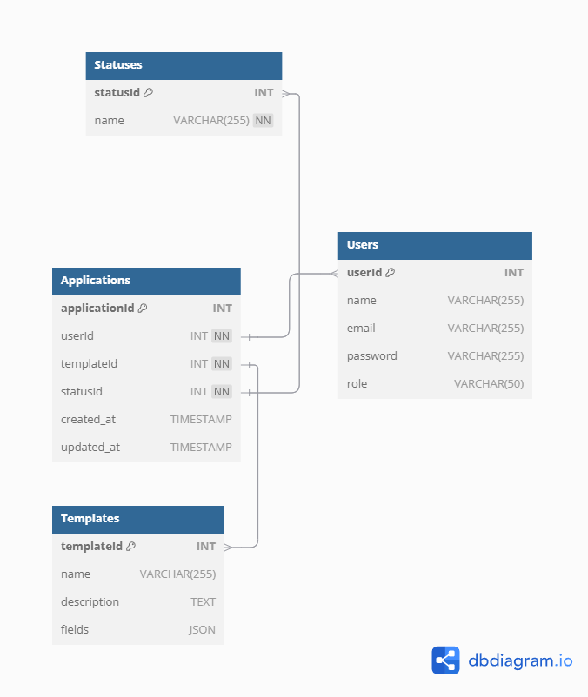

## Концепт

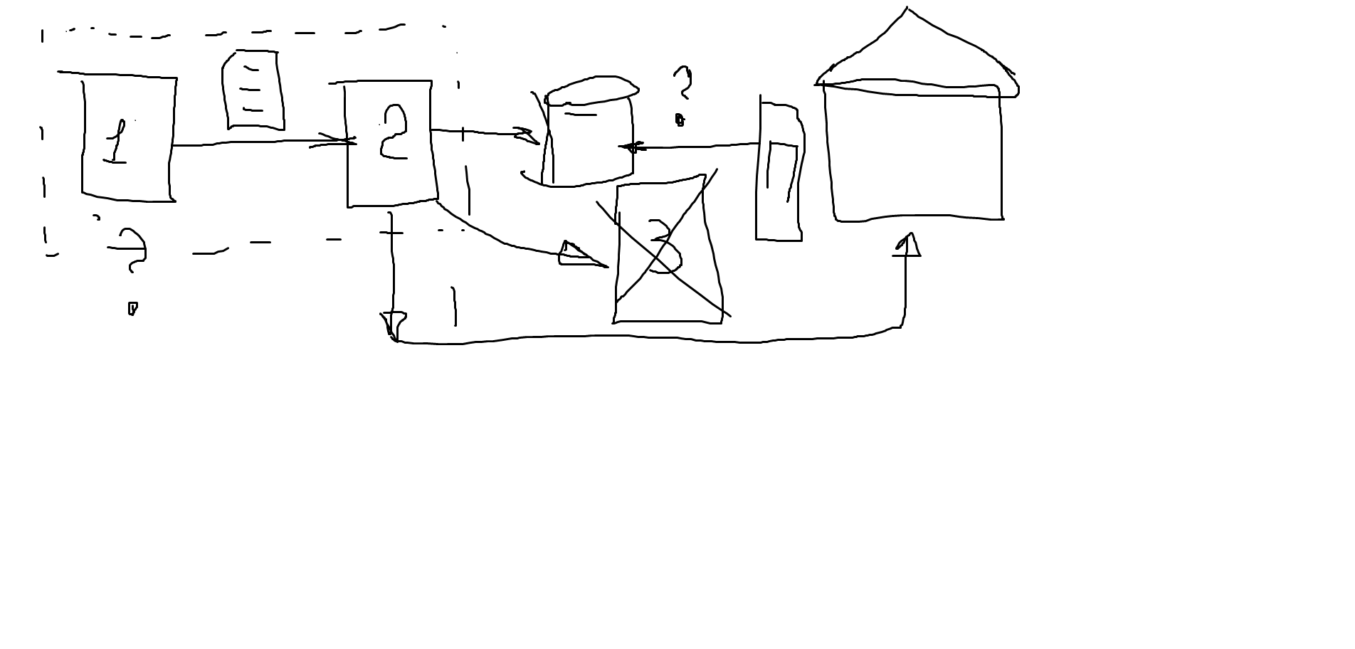

## Обсуждение

Обнаружил, один пункт из заданий или требований в системе, а именно “Предусмотреть отображение перечня заявлений пользователя с возможность группировки по системам обработки.”, это означает что систем обработки несколько, гмгм. Я пока это вставил в функциональные требования. Кажется, что это значит, администратор должен иметь возможность просмотра заявлений конкретного пользователя и еще сортировать их по системам обработки. Вот, что думаешь? Правильно ли я понял? Я пока это вставил как система должна в раздел функциональные требования.

Вопрос про: администратор владеет правами пользователя. К этому есть вопросы потому что пользователи юр лица, у них там свое поля методы, корректно ли администратору давать возможности пользователя. Может на данном этапе у нас при регистрации нет требования вводить данные присущие юридическим лицам, а если потом этим обрастем, что в это поле добавлять администратору, если он по факту не юр лицо, да и вообще зачем админу создавать заявления? Если только для проверки.. Вообщем вопрос на подумать.

Еще получается нужно ли в общие требования добавлять что у нас две несколько систем обработки? Или пока так оставим..

Требования к интерфейсу пользователя как то бедновато выглядят по сравнению с другими заголовками.

На фигму я бы не смотрел, так как там еще старая версия видения интерфейса и уже есть апдейты.